Residus per fase d'obra

Podem obtenir una llista de tots els residus produïts segons Reial Decret 105/2008, a més, es llisten separats per fases d'obra tal com demana el Decret d'Ecoeficiència 21/2006.
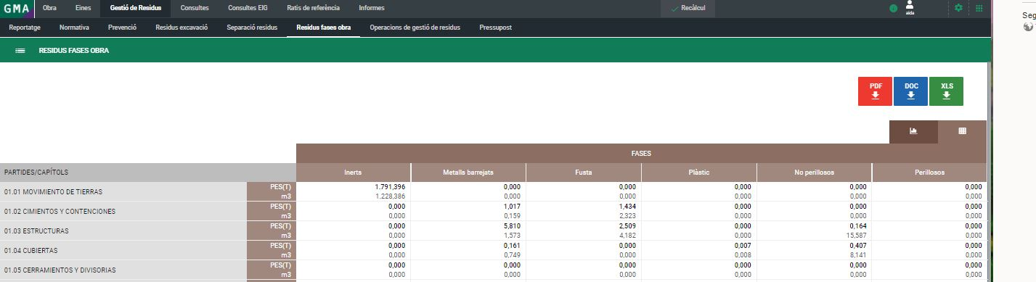
}
Aquesta informació també es representa de manera gràfica mitjançant un gràfic 3D clicant al botó .

